**Отчет**

**о проделанной работе по антитеррористической**

**безопасности за 2022 год в ГКОУ РД «Ибрагимотарская**

**СОШ Тляратинского района».**

***Для реализации комплексной программы противодействия терроризму и экстремизму были проведены следующие мероприятия:***

- Разработан комплексный план мероприятий по обеспечению антитеррористической безопасности на текущий учебный год.

- Совещания по вопросам противодействия терроризму и экстремизму.

- Мероприятия по антитеррористической направленности проводились в соответствии с поставленными задачами.

- 21.09. 2022 г. Проведены тренировочные мероприятия по эвакуации 28 работников и 134 учащихся из 3-х зданий школы.

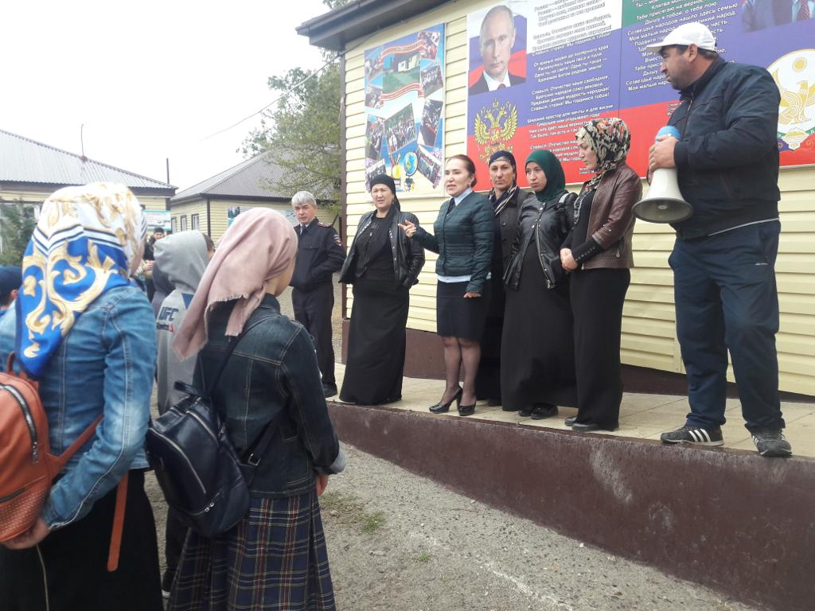

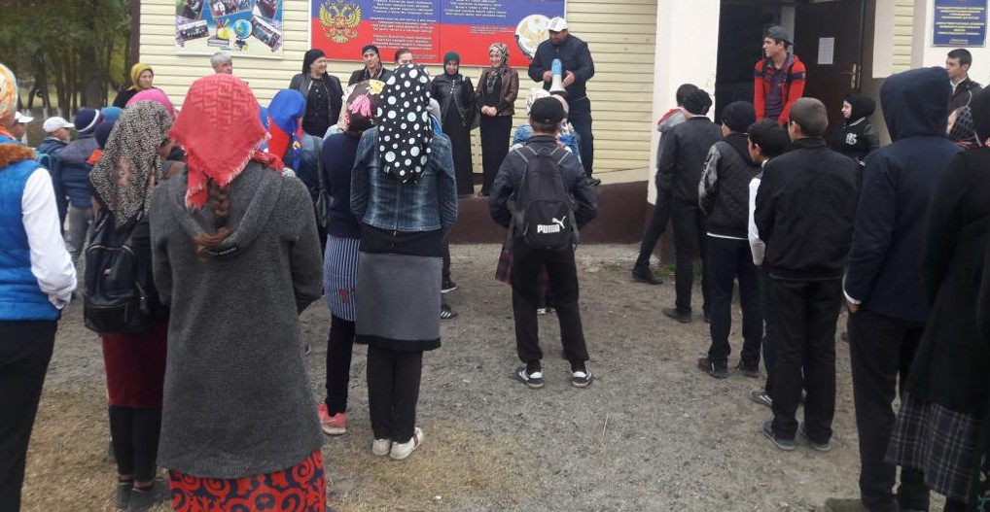

- Проведен месячник безопасности по темам:

* «Мероприятия предупредительного характера»;
* «Мероприятия в период возможной угрозы»;
* «Мероприятия при поступлении угрозы в письменном виде»;
* «Мероприятия при обнаружении предмета, похожего на взрывное устройство»;
* «Мероприятия при поступлении угрозы по телефону».

- Вывешена памятка «Правила и порядок поведения учащихся и рабочего персонала по эвакуации при пожаре, и угрозе осуществления террористического акта».

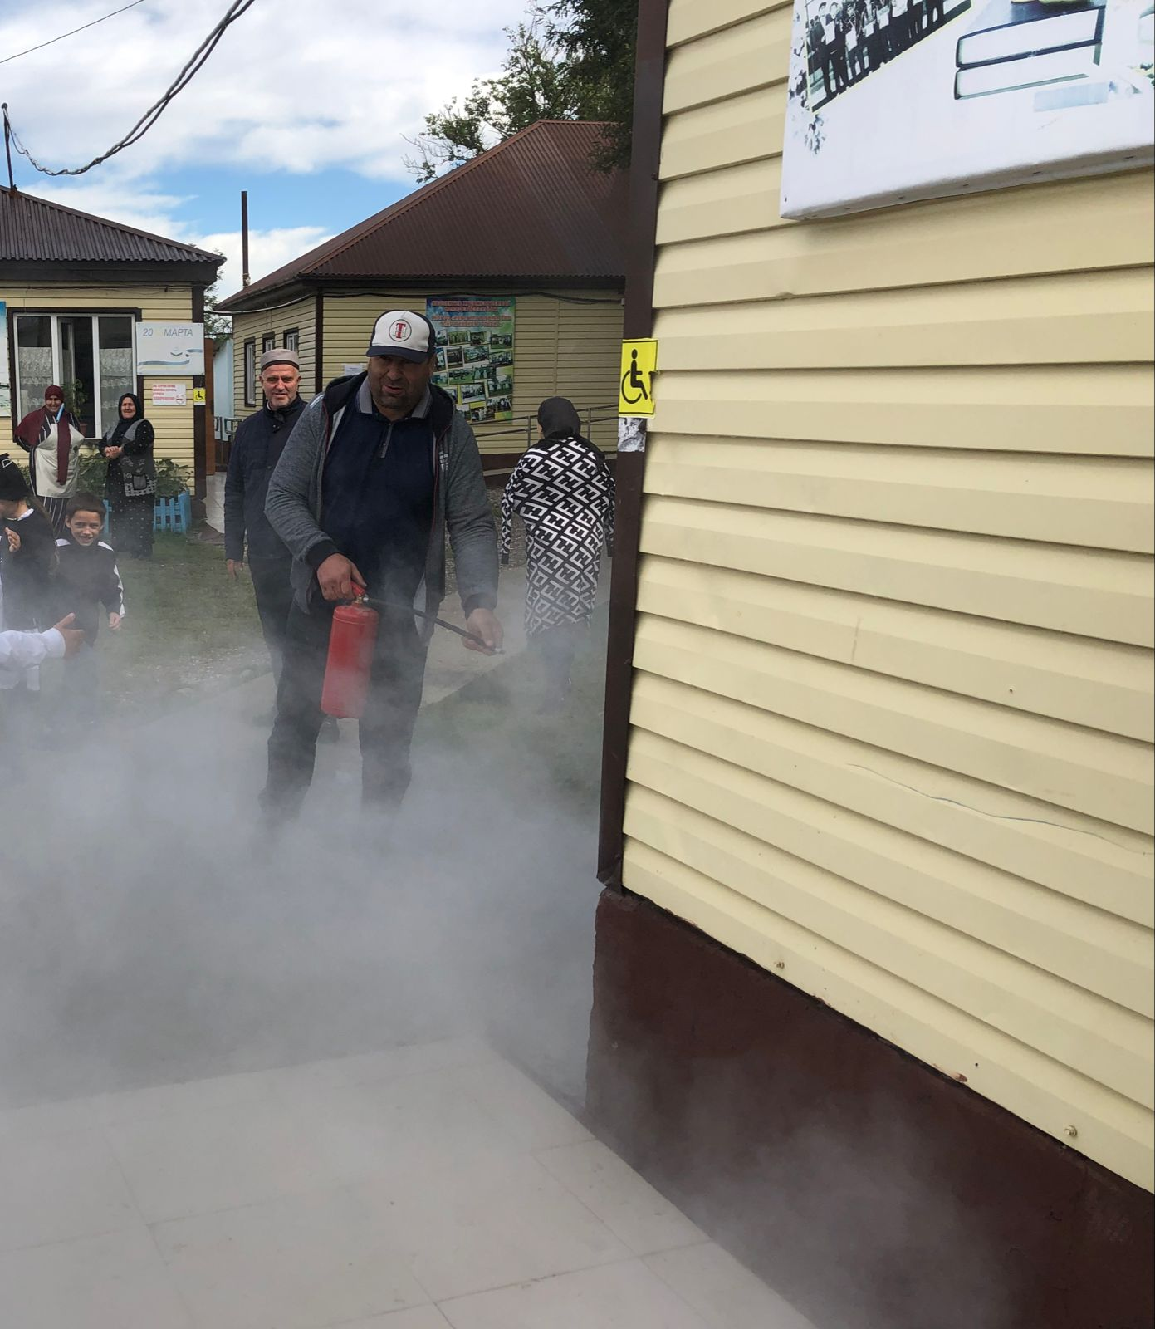

-Вывешена памятка «Порядок действий при обнаружении подозрительного предмета»

-Памятка для родителей «Противодействие терроризму и профилактика экстремизма»

- Создан стенд «Уголок безопасности».

- В школе развешены стенды о безопасном поведении в опасных ситуациях.

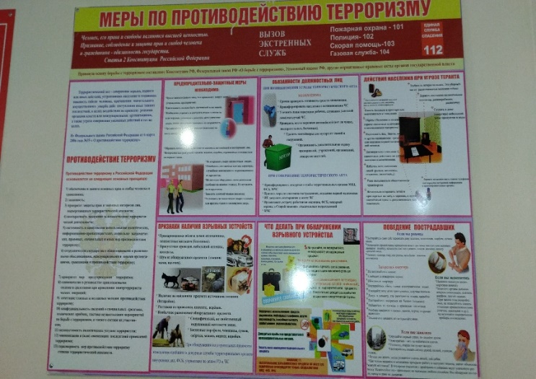

- С детьми проводятся беседы об экстренных службах, о их предназначении, о номерах

телефонов экстренных вызовов на уроках ОБЖ и на классных часах, а также действия персонала школы и обучающихся при совершении преступлений террористической направленности размещения взрывного устройства, а также информационного воздействия органов МВД и военного комиссариата.

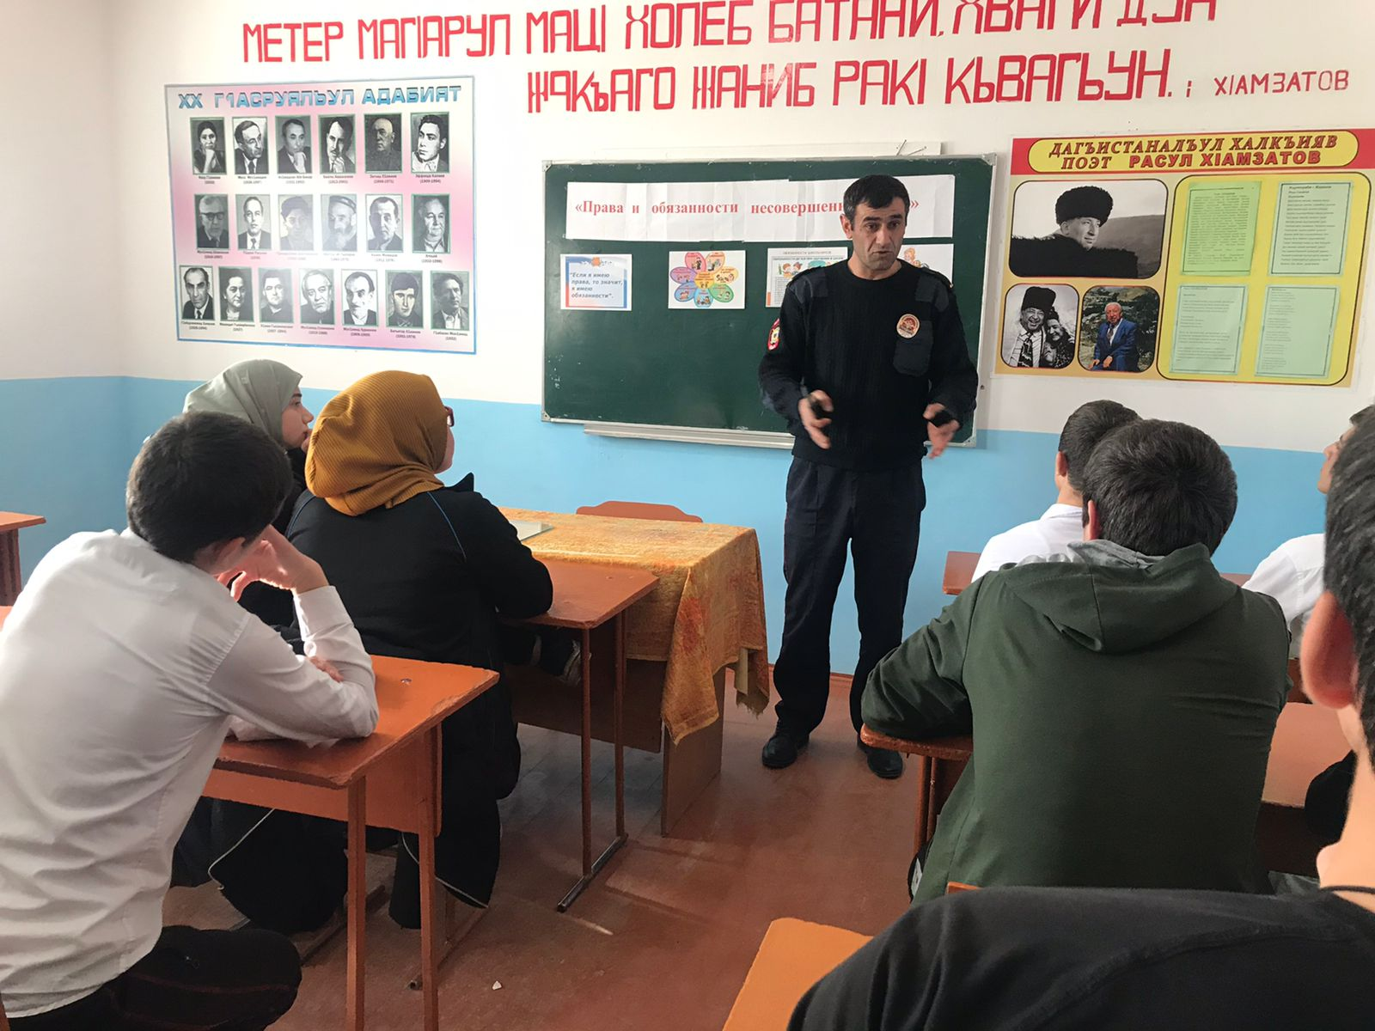

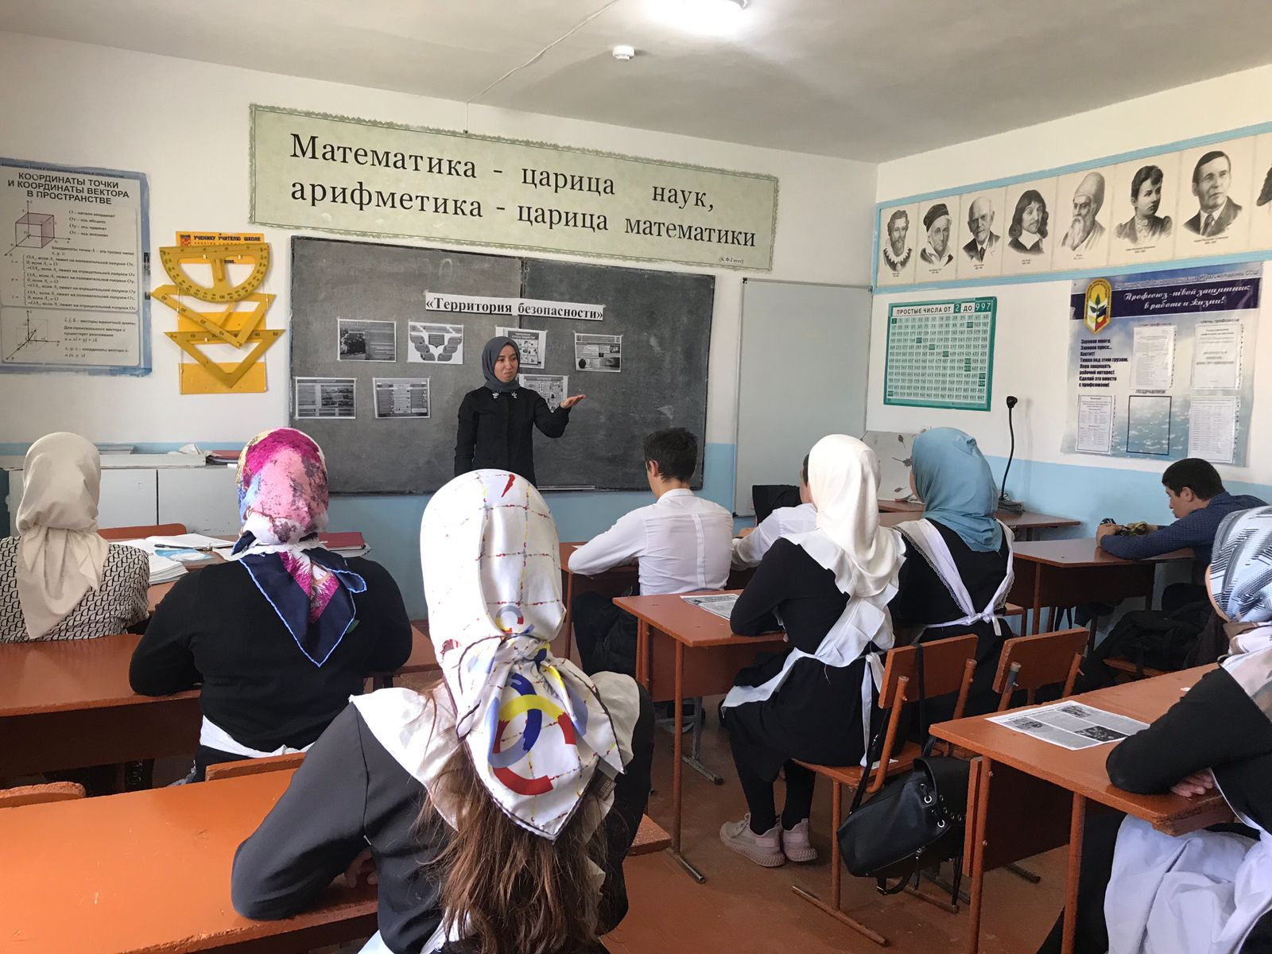

- Проводится ежедневный обход территории. Осуществляется круглосуточный контроль за вносимыми в школу предметами ручной клади силами дежурных учителей и сторожей.

- Проводится внеклассная работа с учащимися для формирования необходимых навыков при действии по противодействию терроризму и экстремизму, и своевременной реакции на различные рода угрозы.

- Проводились конкурсы детского рисунка на темы: «Нет – Террору!», «Мы за мир на Земле», акции «Терроризм-угроза обществу»

Во всех классах на классных часах проведены мероприятия «Мы против терроризма» и т.д

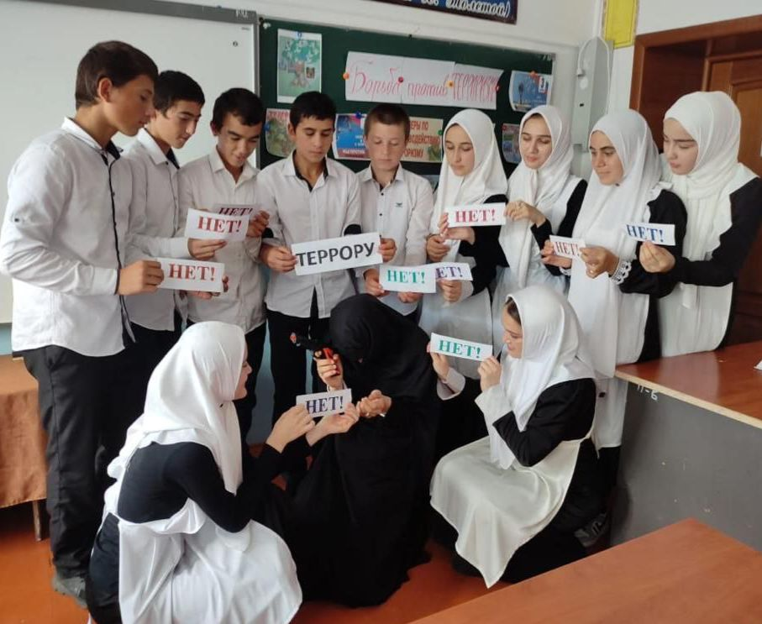

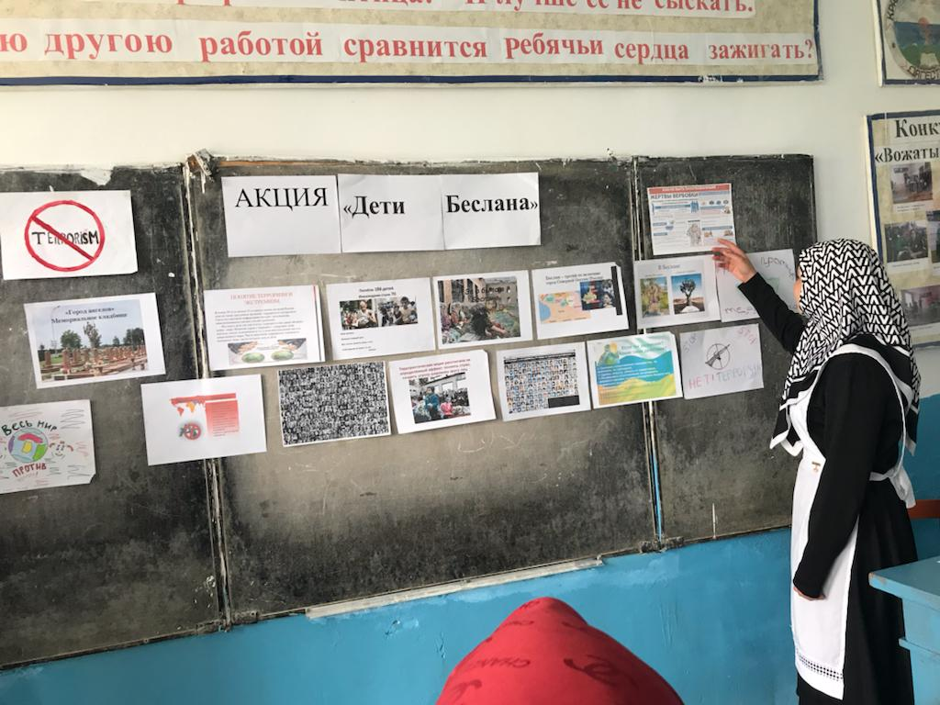

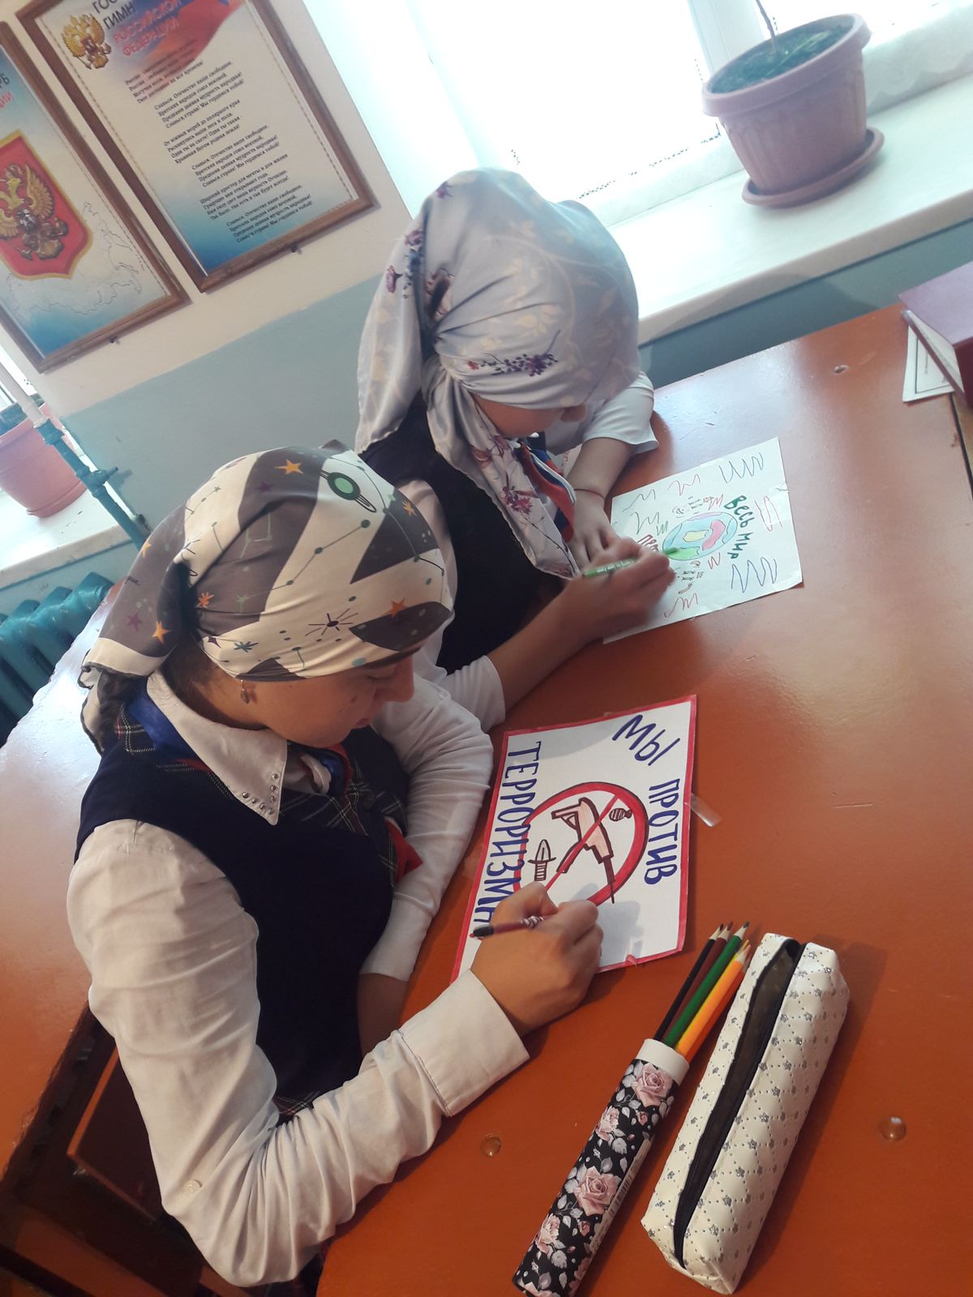

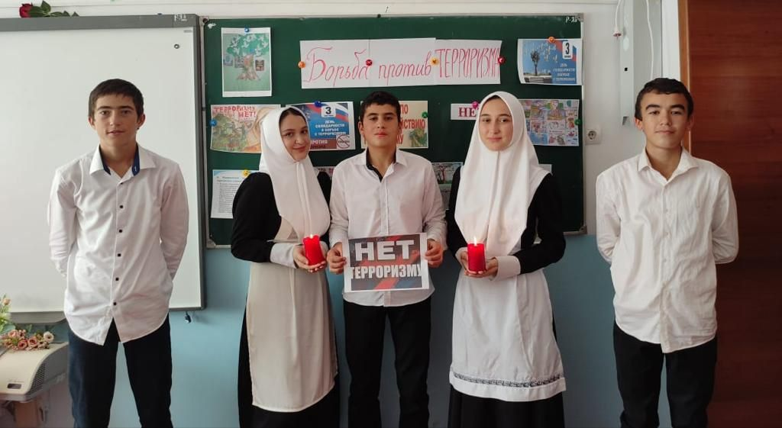

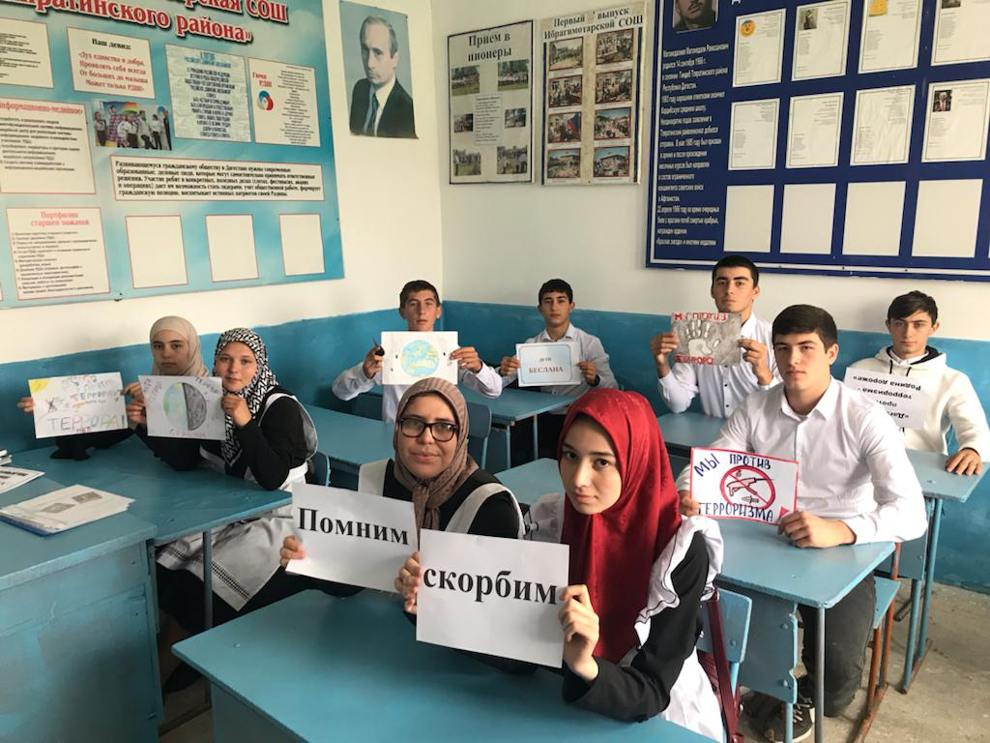

:

В начале учебного года были изданы приказы:

- «О назначении ответственных за безопасность в школе»;

- «О назначении ответственных за противопожарную безопасность»;

- «О назначении ответственных лиц за проведение массовых мероприятий»;

- «Ответственного по охране труда»;

- «О проведении месячника безопасности».

**Работа с педагогическим коллективом**

В августе 2022 года работники школы прошли инструктаж по противодействию терроризму. Проведена беседа с сотрудниками школы на тему: «Антитеррористическая безопасность образовательного учреждения»

Администрацией и педагогами школы изучены нормативные документы по противодействию экстремизму и терроризму.

В школе имеется полный комплект документов по антитеррористической безопасности ГКОУ РД «Ибрагимотарская СОШ Тляратинского района»